# Java nio浅析

NIO是一种同步非阻塞的I/O模型，也是I/O多路复用的基础，已经被越来越多地应用到大型应用服务器，成为解决高并发与大量连接、I/O处理问题的有效方式。

## 传统BIO模型分析

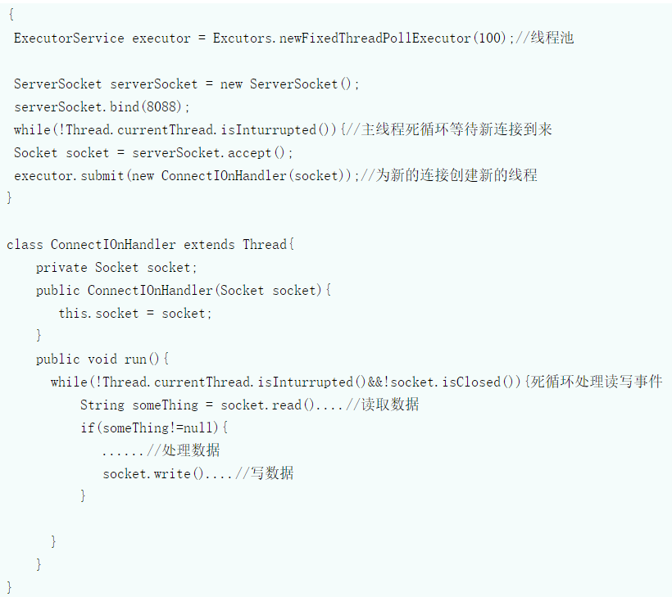

之所以使用多线程，主要原因在于socket.accept()、socket.read()、socket.write()三个主要函数都是同步阻塞的，当一个连接在处理I/O的时候，系统是阻塞的，如果是单线程的话必然就挂死在那里；但CPU是被释放出来的，开启多线程，就可以让CPU去处理更多的事情。

其实这也是所有使用多线程的本质：

1.利用多核。

2.当I/O阻塞系统，但CPU空闲的时候，可以利用多线程使用CPU资源。

现在的多线程一般都使用线程池，可以让线程的创建和回收成本相对较低。在活动连接数不是特别高（小于单机1000）的情况下，这种模型是比较不错的，可以让每一个连接专注于自己的I/O并且编程模型简单，也不用过多考虑系统的过载、限流等问题。线程池本身就是一个天然的漏斗，可以缓冲一些系统处理不了的连接或请求。不过，这个模型最本质的问题在于，严重依赖于线程。但线程是很"贵"的资源，主要表现在：

1. 线程的创建和销毁成本很高
2. 线程本身占用较大内存
3. 线程的切换成本是很高的
4. 容易造成锯齿状的系统负载。因为系统负载是用活动线程数或CPU核心数，一旦线程数量高但外部网络环境不是很稳定，就很容易造成大量请求的结果同时返回，激活大量阻塞线程从而使系统负载压力过大。

所以，当面对十万甚至百万级连接的时候，传统的BIO模型是无能为力的。随着移动端应用的兴起和各种网络游戏的盛行，百万级长连接日趋普遍，此时，必然需要一种更高效的I/O处理模型。

## NIO是怎么工作的

所有的系统I/O都分为两个阶段：等待就绪和操作。举例来说，读函数，分为等待系统可读和真正的读；同理，写函数分为等待网卡可以写和真正的写。需要说明的是等待就绪的阻塞是不使用CPU的，是在“空等”；而真正的读写操作的阻塞是使用CPU的，真正在"干活"，而且这个过程非常快，属于memory copy，带宽通常在1GB/s级别以上，可以理解为基本不耗时。

以socket.read()为例子：

1.传统的BIO里面socket.read()，如果TCP RecvBuffer里没有数据，函数会一直阻塞，直到收到数据，返回读到的数据。

2.对于NIO，如果TCP RecvBuffer有数据，就把数据从网卡读到内存，并且返回给用户；反之则直接返回0，永远不会阻塞。

NIO一个重要的特点是：socket主要的读、写、注册和接收函数，在等待就绪阶段都是非阻塞的，真正的I/O操作是同步阻塞的（消耗CPU但性能非常高）。

### 结合事件模型使用NIO同步非阻塞特性

BIO模型之所以需要多线程，是因为在进行I/O操作的时候，一是没有办法知道到底能不能写、能不能读，只能"傻等"，即使通过各种估算，算出来操作系统没有能力进行读写，也没法在socket.read()和socket.write()函数中返回，这两个函数无法进行有效的中断。所以除了多开线程另起炉灶，没有好的办法利用CPU。

NIO的读写函数可以立刻返回，这就给了我们不开线程利用CPU的最好机会：如果一个连接不能读写（socket.read()返回0或者socket.write()返回0），我们可以把这件事记下来，记录的方式通常是在Selector上注册标记位，然后切换到其它就绪的连接（channel）继续进行读写。

NIO的主要事件有几个：读就绪、写就绪、有新连接到来。

我们首先需要注册当这几个事件到来的时候所对应的处理器。

然后在合适的时机告诉事件选择器：我对这个事件感兴趣。

对于写操作，就是写不出去的时候对写事件感兴趣；对于读操作，就是完成连接和系统没有办法承载新读入的数据的时；对于accept，一般是服务器刚启动的时候；而对于connect，一般是connect失败需要重连或者直接异步调用connect的时候。

select是阻塞的，无论是通过操作系统的通知（epoll）还是不停的轮询(select，poll)，这个函数是阻塞的。所以你可以放心大胆地在一个while(true)里面调用这个函数而不用担心CPU空转。

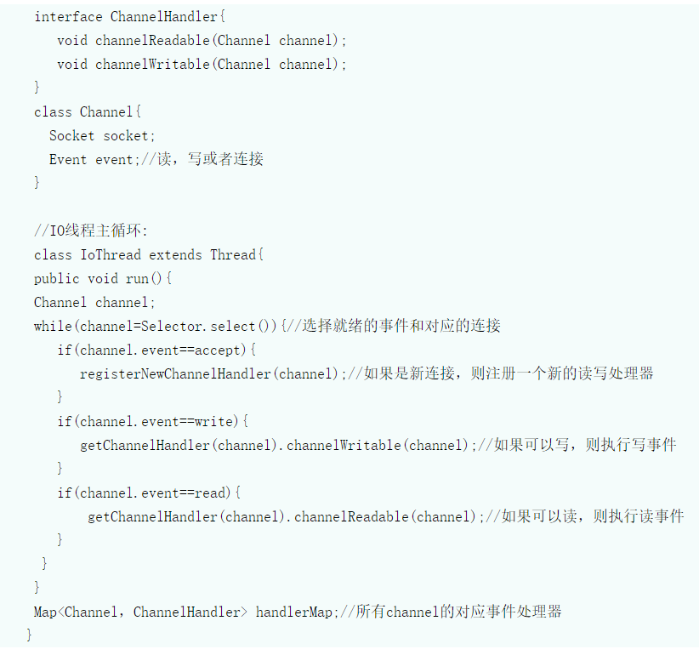

## 优化线程模型

NIO由原来的阻塞读写（占用线程）变成了单线程轮询事件，找到可以进行读写的网络描述符进行读写。除了事件的轮询是阻塞的（没有可干的事情必须要阻塞），剩余的I/O操作都是纯CPU操作，没有必要开启多线程。并且由于线程的节约，连接数大的时候因为线程切换带来的问题也随之解决，进而为处理海量连接提供了可能。

单线程处理I/O的效率确实非常高，没有线程切换，只是拼命的读、写、选择事件。但现在的服务器，一般都是多核处理器，如果能够利用多核心进行I/O，无疑对效率会有更大的提高。(redis)

仔细分析一下我们需要的线程，其实主要包括以下几种：

1. 事件分发器，单线程选择就绪的事件。
2. I/O处理器，包括connect、read、write等，这种纯CPU操作，一般开启CPU核心个线程就可以。
3. 业务线程，在处理完I/O后，业务一般还会有自己的业务逻辑，有的还会有其他的阻塞I/O，如DB操作，RPC等。只要有阻塞，就需要单独的线程。

## NIO高级主题

### Proactor与Reactor

一般情况下，I/O 复用机制需要事件分发器（event dispatcher）。 事件分发器的作用，即将那些读写事件源分发给各读写事件的处理者，就像送快递的在楼下喊: 谁谁谁的快递到了， 快来拿吧！开发人员在开始的时候需要在分发器那里注册感兴趣的事件，并提供相应的处理者（event handler)，或者是回调函数；事件分发器在适当的时候，会将请求的事件分发给这些handler或者回调函数。

涉及到事件分发器的两种模式称为：Reactor和Proactor。 Reactor模式是基于同步I/O的，而Proactor模式是和异步I/O相关的。在Reactor模式中，事件分发器等待某个事件或者可应用或个操作的状态发生（比如文件描述符可读写，或者是socket可读写），事件分发器就把这个事件传给事先注册的事件处理函数或者回调函数，由后者来做实际的读写操作。

而在Proactor模式中，事件处理者（或者代由事件分发器发起）直接发起一个异步读写操作（相当于请求），而实际的工作是由操作系统来完成的。发起时，需要提供的参数包括用于存放读到数据的缓存区、读的数据大小或用于存放外发数据的缓存区，以及这个请求完后的回调函数等信息。事件分发器得知了这个请求，它默默等待这个请求的完成，然后转发完成事件给相应的事件处理者或者回调。